Чувство Родины Чувство Родины начинается с восхищения тем, что видит перед собой ребенок, чему он изумляется, и что вызывает отклик в его душе… И хотя многие впечатления еще не  осознанны им глубоко, но пропущены через детское восприятие, они играют огромную роль в становлении личности патриота.  Понимание Родины у дошкольников тесно связано с конкретными представлениями о том, что им близко и дорого. Оно начинается у ребенка с отношения к семье, к самым близким людям – к матери, отцу, бабушке, дедушке. Это корни, связывающие его с родным домом и ближайшим окружением. В беседах дети рассказывают о своей семье, семейных историях, традициях.  Любовь к Родине начинается с чувства любви к своему городу.  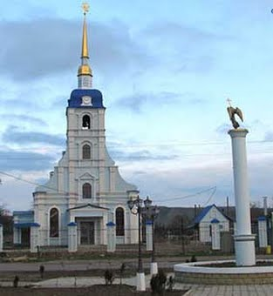  Уважаемые родители! Хочется познакомить Вас с тем как педагоги ДОУ знакомят детей с историей нашего города  ЦЕЛЬ: Расширение знаний детей о родном городе  ЗАДАЧИ:  - Создать условия для развития у детей обобщенного представления о родном городе  - Развивать познавательный интерес у детей через развитии интеллектуальной инициативы.  - Воспитывать патриотическое чувство к своей малой Родине.  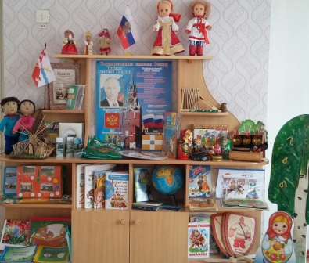 | Согласно поговорке  «Лучше один раз увидеть, чем сто раз услышать»,  Работа педагогов с дошкольниками строится в форме путешествий по родному городу, где дети имеют возможность любоваться красотой города, учатся беречь и любить свою малую родину.  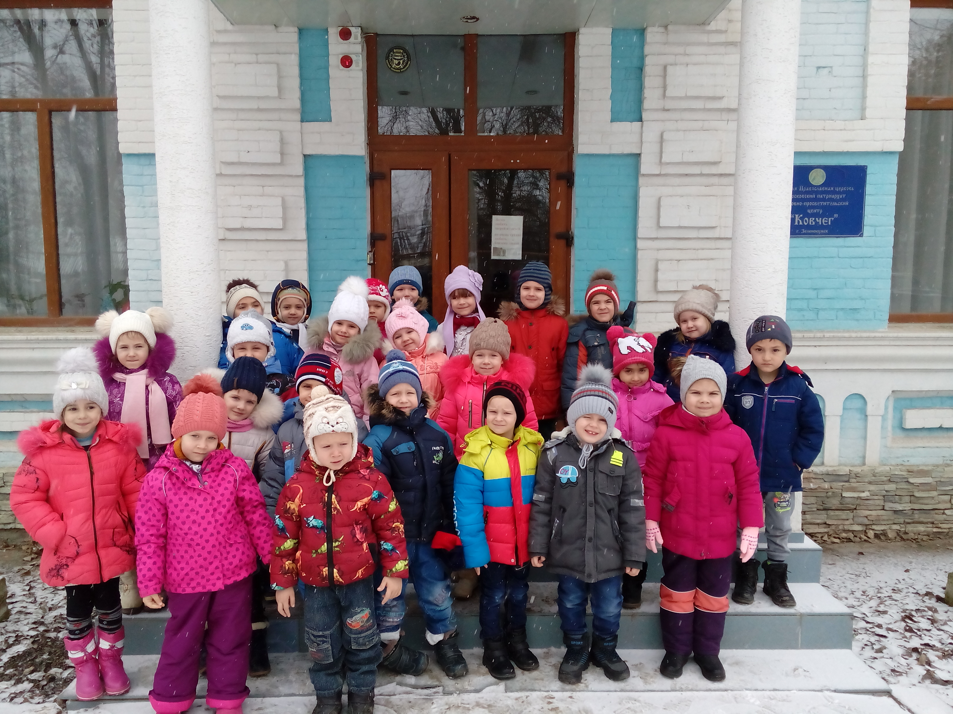  Метод трех вопросов  Что мы знаем?  Наша Родина-где мы живем или где мы родились.  Малая Родина-это там, где живут родные и близкие люди.  Родина-это почти семья, а малая Родина-это маленькая семья.  Родина-это земля…  Что хотим узнать?  Что такое Родина?  Почему место, где мы живем, называется Родиной?  Мой дом, мой детский сад, мой город  Мой край.  Родина – какая она?  Как найти ответ?  Спросить родителей?  Прочитать книги и журнал.  Посмотреть видео и телевизор.  Сходить на экскурсию.  Посмотреть в интернете. | МОЯ МАЛАЯ  РОДИНА  Зеленокумск  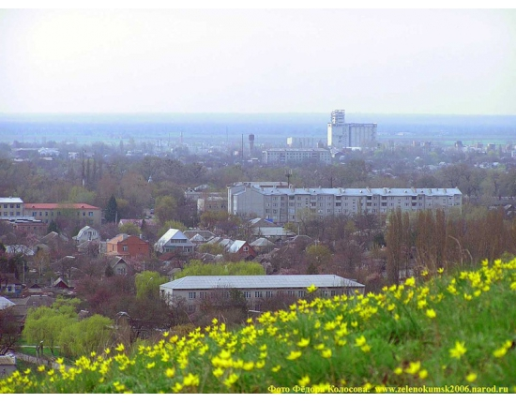  Муниципальное дошкольное  образовательное учреждение  детский сад № 4 «Березка»  В ходе знакомство с малой Родиной с детьми проводятся беседы, чтение художественной литературы, рассматривание фотографий, открыток. Дети рисуют, создают коллективные и индивидуальные работы о Родине, конструируют из бумаги, коробок, строительного материала. Используются атрибуты для сюжетно-ролевых игр. Дети обыгрывают сюжеты: «Семья»; «Экскурсия по городу »; «Правила дорожного движения». Для самостоятельных и совместных игр детям предлогаются дидактические и настольные игры  